3 Tips Produktif Pakai Galaxy Z Fold6 ala Content Creator Apiipp


Produktivitas Apiipp sebagai seorang Content Creator yang semakin meningkat
berkat kecanggihan Galaxy Z Fold6

Jakarta, 2 Agustus 2024 - Saat ini sudah bukan zamannya lagi kerja keras, tapi kerja cerdas. Sebagai generasi yang aktif dan produktif, para Milenial dan Gen Z sudah dikenal mahir memanfaatkan teknologi terlebih dalam menerapkan prinsip kerja "work smarter, not harder". Berangkat dari pemahaman akan kebutuhan konsumen pada teknologi canggih, Samsung kembali menghadirkan solusi inovatif melalui Galaxy Z Fold6 yang dilengkapi dengan Galaxy AI untuk kemudahan dalam multitasking, sehingga menjadikannya pilihan device paling tepat untuk memaksimalkan produktivitas.

“Kami sangat memahami kebutuhan Gen Z dan Milenial yang ingin semakin efisien dalam bekerja dan bersosialisasi di era serba digital ini, sehingga penting untuk memilih smartphone yang menunjang segala aspek keseharian mereka. Galaxy Z Fold6 hadir menjawab kebutuhan mereka dengan berbagai fitur-fitur penunjang produktivitas. Fitur Galaxy AI yang kami tawarkan, seperti AI Composer, akan memberikan pengguna pengalaman yang sangat praktis = di banyak aktivitas. Selain itu, ukuran perangkat yang semakin compact dengan layar lebih lebar menjadikan Galaxy Z Fold6 pilihan tepat untuk mendukung berbagai aktivitas multitasking harian,” ujar Ilham Indrawan, MX Product Marketing Senior Manager, Samsung Electronics Indonesia.

Content creator gaming, Afif Yulisitian (Apiipp), adalah salah satu dari banyak orang yang telah merasakan keunggulan Galaxy Z Fold6 dalam meningkatkan produktivitas. Apiipp pun punya 3 tips menyelesaikan pekerjaan jadi lebih praktis dan mudah dengan Galaxy Z Fold6:

Buat Script Konten sampai Caption dalam Hitungan Detik Pakai AI Composer

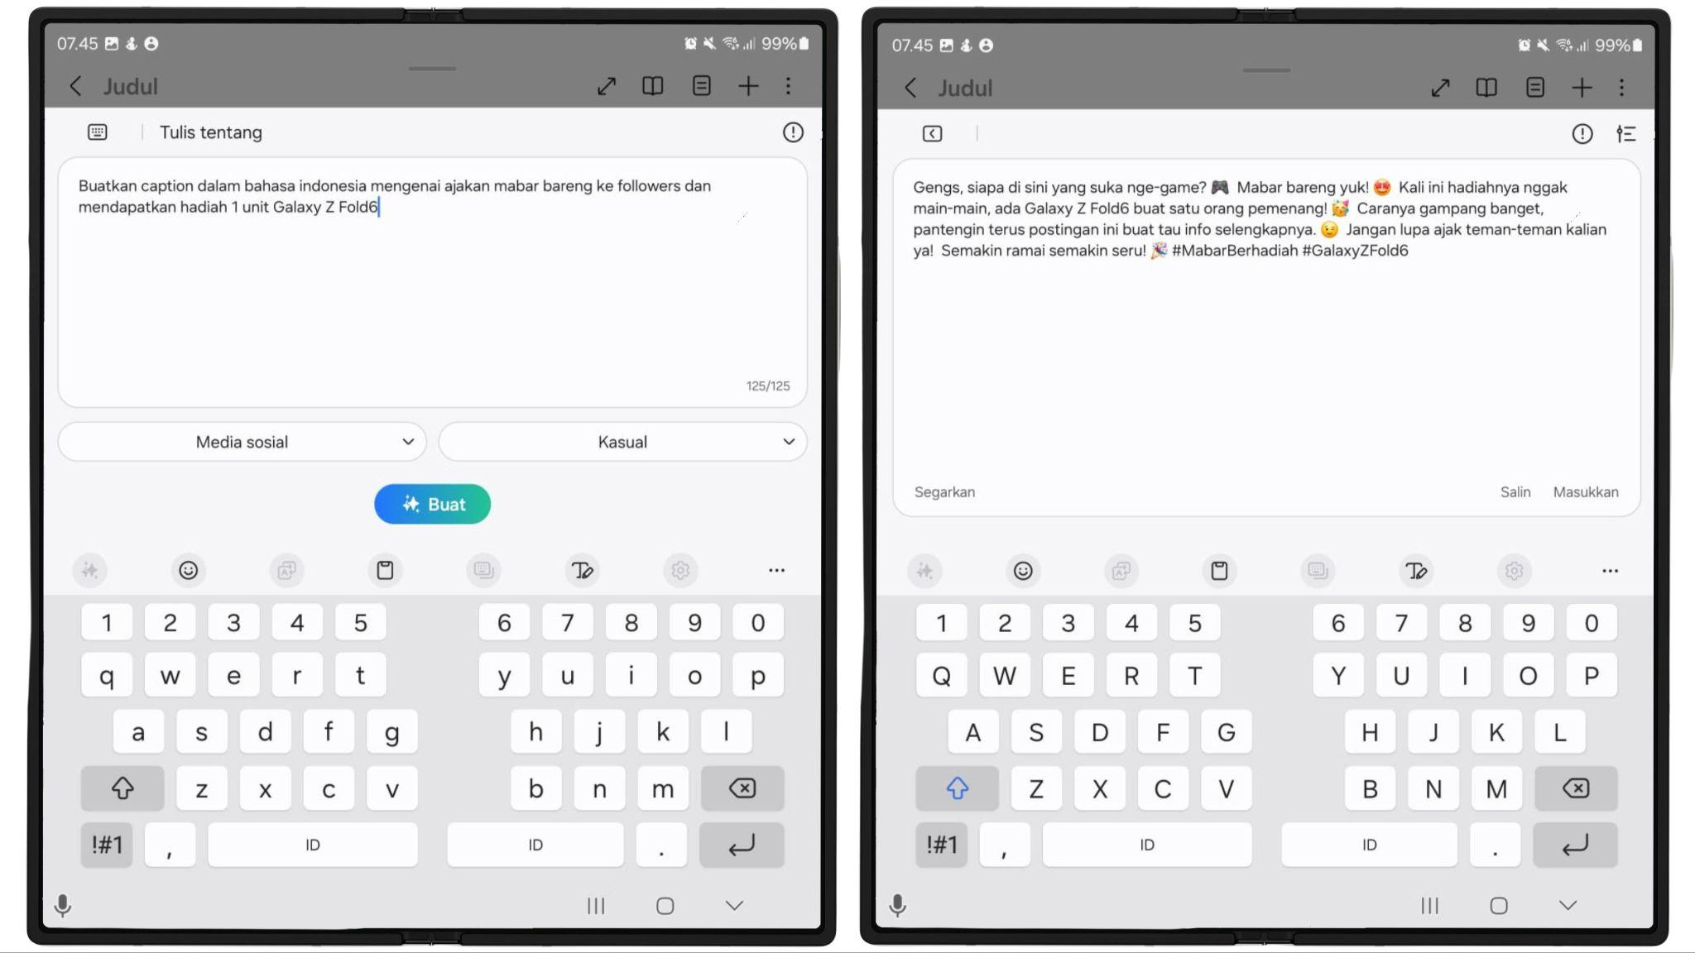
Fitur terbaru AI Composer pada Galaxy Z Fold6 memudahkan pengguna
untuk mendapatkan caption yang bisa disesuaikan dengan kebutuhan konten

Membuat konten di media sosial melibatkan banyak pekerjaan di balik layar yang memakan waktu, meski konten tersebut hanya dinikmati dalam hitungan menit. Proses ini meliputi mencari ide konten, menulis script sebelum shooting, editing, hingga membuat caption sebelum di-upload. Namun, sejak menggunakan Galaxy Z Fold6, Apiipp tidak perlu lagi menghabiskan banyak waktu karena bisa memanfaatkan AI Composer untuk meringkas proses perencanaan saat membuat script hingga proses akhir saat membuat caption .

Dengan fitur AI Composer, pembuatan caption atau script untuk Instagram dan YouTube bisa dilakukan dalam hitungan detik. Fitur ini memanfaatkan teknologi AI untuk membantu pengguna menyusun pesan sesuai konteks yang diminta, dengan berbagai pilihan gaya penulisan dan bahasa. Alhasil, Apiipp bisa lebih fokus pada kreativitas dan kualitas konten tanpa harus terjebak dalam proses penyusunan kata-kata yang memakan waktu.

“Sebagai content creator, merangkai kata di media sosial jadi tantangan tersendiri. Untungnya ada fitur AI Composer yang sangat membantu, terutama ketika aku kehabisan ide untuk membuat script atau caption agar lebih ringkas, jelas, dan engaging. Dengan AI Composer, proses pembuatan script untuk satu konten IG Reels hanya memakan waktu beberapa menit. Cara kerjanya juga sangat sederhana, cukup memasukkan poin-poin yang ingin disampaikan, dan Galaxy AI akan langsung membuat narasi sesuai dengan gaya penulisan diinginkan,” ujar Apiipp.

Cari Inspirasi Semakin Nyaman Dengan Tampilan yang Compact

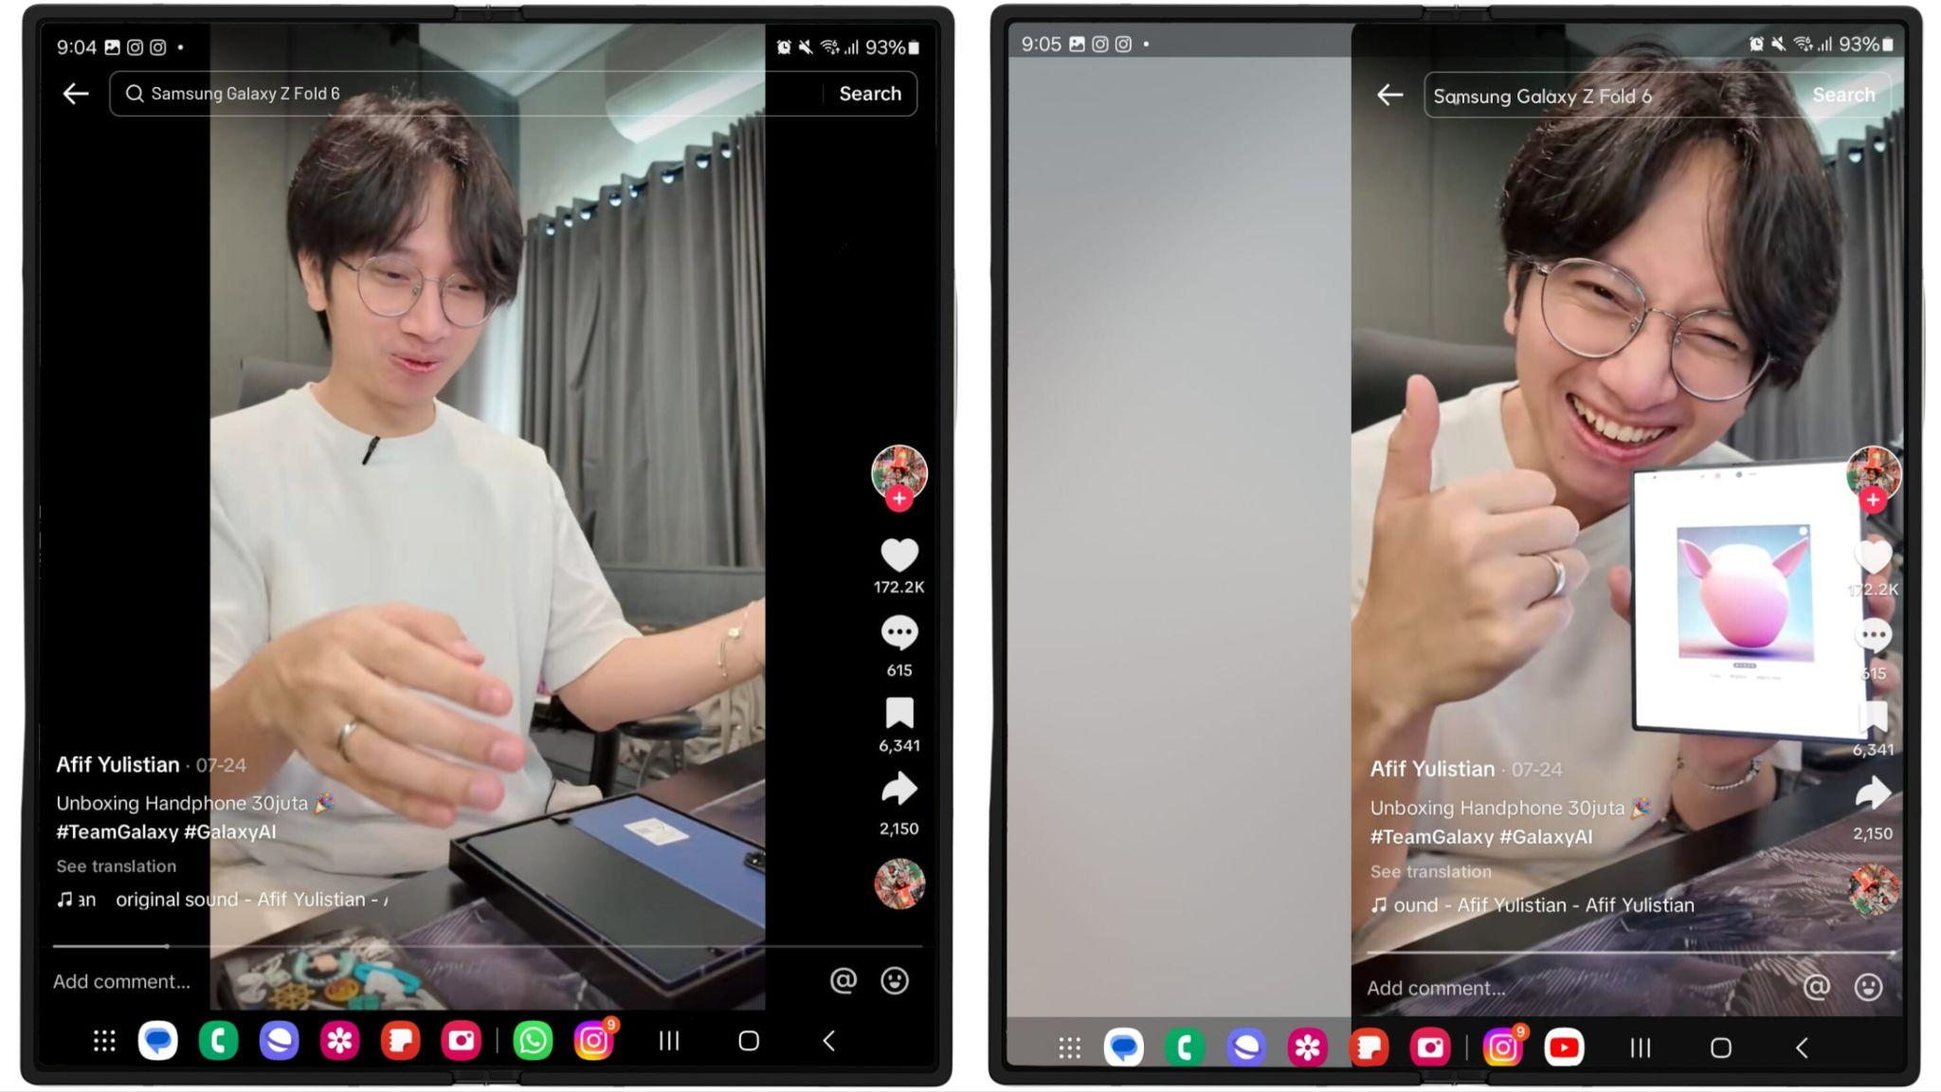
Scroll media sosial semakin nyaman berkat fitur Narrow View yang memudahkan pengguna mendapatkan rasio layar yang diinginkan.

Galaxy Z Fold6 hadir dengan dua pilihan tampilan layar yang bisa disesuaikan dengan kebutuhan. Layar cover screen yang lebih kecil sangat ideal untuk memantau pekerjaan saat sedang mobile, sedangkan layar utama yang besar dapat digunakan agar lebih produktif dalam menyelesaikan tugas-tugas saat on-the-go. Dengan fitur ini, Apiipp bisa bekerja di mana saja tanpa batasan ukuran layar smartphone, sehingga segala aktivitas kerja bisa dilakukan lebih fleksibel dan efisien.

“Salah satu yang aku suka dari Galaxy Z Fold6 ini adalah layarnya yang lebar dan fleksibel. Maka dari itu, aku bisa lebih mudah membuat storyboard konten, mengatur jadwal pengambilan konten, atau mencari inspirasi konten. Selain itu, Galaxy Z Fold6 memiliki opsi Narrow View yang membuat scrolling di layar utama jadi lebih nyaman karena rasionya disesuaikan dengan tampilan layar yang lebih besar,” terang Apiipp. Untuk kalian pengguna Galaxy Z Fold6 yang ingin menggunakan fitur Narrow View untuk memaksimalkan penggunaan aplikasi, caranya cukup mudah, yaitu:
- Buka Tiktok dalam keadaan layar Galaxy Z Fold6 kamu sedang terbuka
- Ketuk ikon “|||” lalu klik logo aplikasi yang diinginkan, misalnya seperti Tiktok
- Pilih “Narrow view” untuk mendapatkan rasio compact pada aplikasi yang diinginkan
Kini, kamu bisa menggunakan aplikasi dengan rasio layaknya di HP pada umumnya tanpa harus menggunakan fitur multi window.

Multitasking Cari Ide, Streaming, Sambil Kerja di Satu Layar

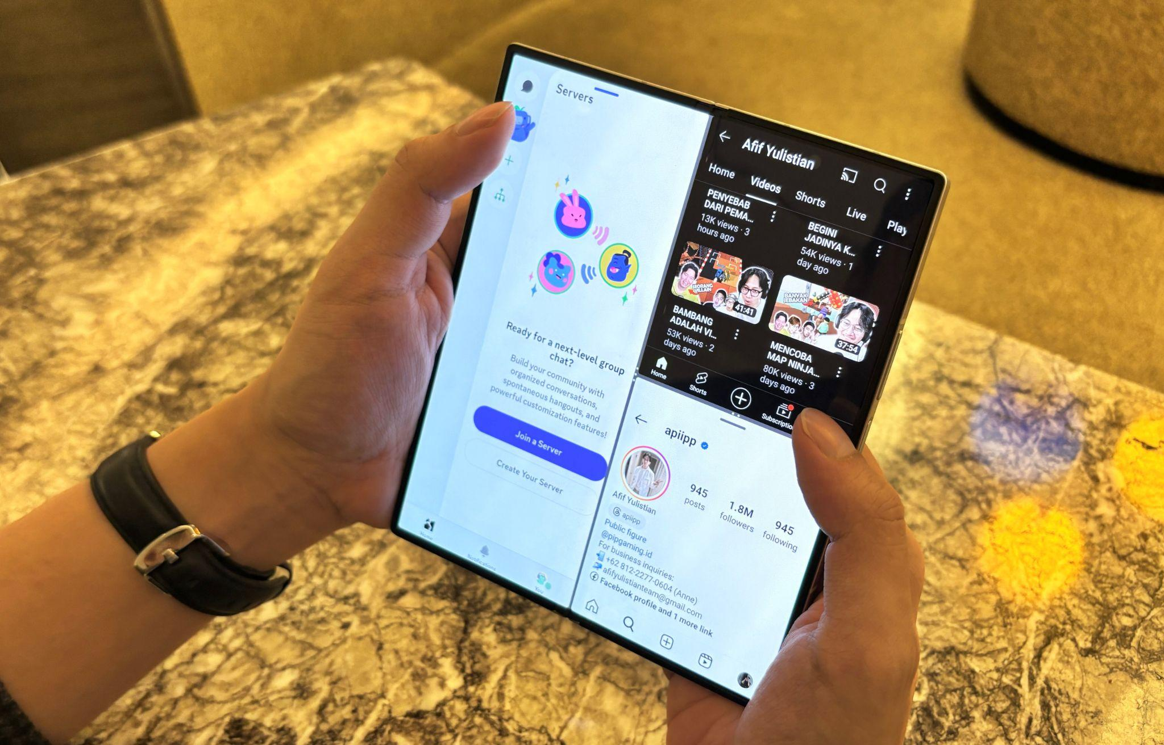
Buka 3 aplikasi secara bersamaan dengan fitur MultiWindow di Galaxy Z Fold6
untuk tingkatkan produktivitas jadi lebih maksimal

Kemampuan MultiWindow pada Galaxy Z Fold6 mempermudah content creator Apiipp dalam mencari inspirasi dan membuat konten secara maksimal. Apiipp dapat membuka aplikasi streaming seperti Discord, YouTube, dan TikTok secara bersamaan. Hal ini memudahkan Apiipp dalam mencari inspirasi untuk konten sambil berkomunikasi dengan komunitas gaming di aplikasi streamer. Galaxy Z Fold6 benar-benar mendukung kebutuhan multitasking Apiipp, membuat setiap langkah dalam proses pembuatan konten menjadi lebih seamless dan efisien.

“Salah satu fitur yang membuat saya terus menggunakan seri Galaxy Fold adalah kemampuan Multi Window-nya. Dengan fitur ini, aku bisa mengerjakan beberapa task sekaligus dalam waktu bersamaan. Misalnya, aku bisa berbincang dengan sesama gamers di aplikasi Discord sambil mencari referensi konten di TikTok dan YouTube sekaligus. Ini mengurangi waktu dan upaya yang biasanya dibutuhkan untuk membuka dan menutup aplikasi, terutama untuk konten-konten berdurasi pendek yang lebih nyaman jika langsung diedit di smartphone,” tambahnya.

Segera Miliki Galaxy Z Fold6 untuk Kemudahan Produktivitas di Segala Situasi!
Dengan kombinasi fitur-fitur tersebut, Galaxy Z Fold6 tidak hanya meningkatkan produktivitas tetapi juga memberikan kenyamanan maksimal dalam berbagai situasi. Perangkat ini dilengkapi dengan prosesor Snapdragon® 8 Gen 3 Mobile Platform for Galaxy yang menawarkan kinerja CPU, GPU dan performa NPU terbaik di kelasnya.

Galaxy Z Fold6 tersedia dalam varian 12GB/256GB dengan harga Rp26.499.000, 12GB/512GB dengan harga Rp28.499.000, dan 12GB/1TB dengan harga Rp31.999.000. Samsung menghadirkan lima pilihan warna, yaitu Crafted Black, White, Silver Shadow, Pink, dan Navy. Saat ini, kamu sudah bisa membeli Galaxy Z Fold6 secara langsung. . Mulai tanggal 31 July hingga 22 Agustus, konsumen yang ingin membeli langsung akan mendapatkan trade in cashback atau pwp hingga Rp2.000.000, bank cashback hingga Rp1.000.000, gratis Samsung Care+ hingga 1 tahun dan hadiah menarik lainnya senilai hingga Rp1.000.000. Dan bagi mereka yang memiliki Samsung BRI Credit card berkesempatan mendapatkan cashback tambahan. Total nilai yang bisa konsumen dapatkan pada penjualan perdana ini yaitu hingga lebih dari 6 juta. Informasi lebih lanjut bisa mengunjungi situs resmi Samsung di www.samsung.com/id.

-o0o-

Tentang Samsung Electronics Co., Ltd.
Samsung menginspirasi dunia dan membentuk masa depan dengan ide dan teknologi transformatif. Perusahaan ini mendefinisikan ulang dunia TV, smartphone, wearables, tablet, peralatan rumah tangga, sistem jaringan dan memori, sistem LSI, foundry dan solusi LED, serta menghadirkan pengalaman terhubung yang mulus melalui ekosistem SmartThings dan kolaborasi terbuka dengan para mitra. Untuk berita terkini, silakan kunjungi Samsung Newsroom di news.samsung.com.

Untuk keterangan lebih lanjut:
Fia Handayani  Public Relations Manager  Samsung Electronics Indonesia  Email: f.handayani@samsung.com | Maghfira Tabrani  Manager  Carl Byoir  Email: maghfira.tabrani@carlbyoir.com

